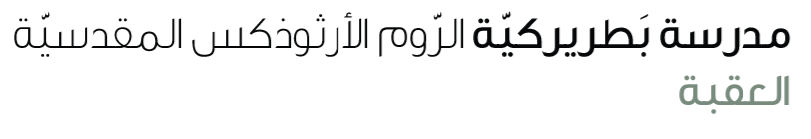

FICHE DE TRAVAIL (2)

JE انت

TU نحن

IL/ ELLE هن وهما

NOUS انتم

VOUS انا

ILS/ELLES هو وهي

Enseignante Sarah Mahfoud

